建设项目环境影响报告表
（污染影响类）

项目名称： 五原县天康农业发展有限公司玉米烘干仓储建设项目
建设单位（盖章）： 五原县天康农业发展有限公司
编制日期： 二〇二一年八月

中华人民共和国生态环境部制

一、建设项目基本情况
建设项目名称 | 五原县天康农业发展有限公司玉米烘干仓储建设项目
项目代码 | 2107-150821-04-01-407324
建设单位联系人 | 童虎 | 联系方式 | 18096800399
建设地点 | 内蒙古 省（自治区） 巴彦淖尔 市 五原 县（区）隆兴昌镇联合二队原泰润粮油购销有限责任公司五原分库厂区内
地理坐标 | （ 108 度 17 分 36.337 秒），（ 41 度 6 分 54.586 秒）
国民经济  行业类别 | D4430 热力生产和供应业 | 建设项目  行业类别 | 四十一、电力、热力生产和供应业--91热力生产和供应工程（包括建设单位自建自用的供热工程）--燃煤、燃油锅炉总容量65吨/小时（45.5兆瓦）及以下的
建设性质 | ☑新建（迁建）  □改建  □扩建  □技术改造 | 建设项目  申报情形 | ☑首次申报项目  □不予批准后再次申报项目  □超五年重新审核项目  □重大变动重新报批项目
项目审批（核准/  备案）部门（选填） | 五原县发展和改革委员会 | 项目审批（核准/  备案）文号（选填） | 2107-150821-04-01-407324
总投资（万元） | 3000.00 | 环保投资（万元） | 110
环保投资占比（%） | 3.7 | 施工工期 | 2021年10月-2021年12月
是否开工建设 | ☑否  □是： | 用地（用海）  面积（m²） | 67999.3
专项评价设置情况 | 无
规划情况 | 无
规划环境影响  评价情况 | 无
规划及规划环境影响评价符合性分析 | 无
其他符合性  分析 | 1、产业政策的符合性  本项目属于热力生产和供应业，不属于《产业结构调整指导目录（2019年本）》（国家发展和改革委员会令 第29号）中鼓励类、限制类、淘汰类，故本项目属于国家政策允许建设的项目；本项目于2021年7月取得了五原县发展和改革委员会出具的《项目备案告知书》(附件2)，项目编号为：2107-150821-04-01-407324，符合产业政策和市场准入标准。  2、选址合理性分析  本项目选址位于巴彦淖尔市五原县隆兴昌镇联合二队原泰润粮油购销有限责任公司五原分库厂区内（租聘协议见附件4），地理坐标为东经108°17′36.337″，北纬41°6′54.586″，土地性质为工业用地（国有土地使用证见附件3）。厂区北侧、南侧为农田、东侧为空地、西侧30米为S212省道，东南侧50m为村庄老赵圪堵。厂区周边无自然保护区、风景名胜区、引用水水源地保护区、文物古迹、学校、医院等敏感点。因此，从环境影响角度方面来看，选址合理。项目地理位置见附图1。  3、“三线一单”符合性分析  （1）生态保护红线符合性分析  根据《内蒙古自治区人民政府关于实施“三线一单”生态环境分区管控的意见》（内政发[2020]24号），“全区共划分环境管控单元1135个,包括优先保护单元、重点管控单元、一般管控单元三类,实施分类管控。”根据“内蒙古自治区环境管控单元图”（附图4），本项目位于巴彦淖尔市五原县隆兴昌镇联合二队，属于优先保护单元，该区域以生态环境保护优先为原则，依法禁止或限制大规模、高强度的工业开发和城镇建设，确保生态环境功能不降低。本项目符合生态保护红线的要求。  （2）资源利用上线符合性分析  本项目生产期较短、能耗较低，建成运行后通过内部管理、设备选择、原辅材料的选用和管理、废物综合利用、污染治理等多方面采取可行的防治措施，以“节能、降耗、减污”为目标，有效地控制污染，项目的水、电等资源不会突破区域的资源利用上线。  （3）环境质量底线符合性分析  本项目大气污染物可以达标排放，对周围大气环境质量影响较小；生活污水不外排，不会对地表水、地下水和土壤造成污染；噪声预测值满足标准限值；固废全部妥善处置。项目建成后周围环境质量符合环境功能区划要求，可以达到环境质量目标，因此，本项目的建设符合环境质量底线要求  （4）生态环境准入清单分析  查阅相关资料，目前内蒙古自治区尚未公开发布巴彦淖尔市五原县生态环境准入清单，根据《产业结构调整指导目录（2019年本）》，符合国家产业政策，项目为允许类项目，对照《内蒙古自治区人民政府关于印发自治区国家重点生态功能区产业准入负面清单（试行）》，五原县不属于国家重点生态功能区，未被列入负面清单，项目建设不违背生态环境准入清单的原则要求。  综上所述，本项目建设符合国家和地方“三线一单”的相关要求。

二、建设项目工程分析
建设内容 | 一、工程概况  1、建设地点及周边关系  本项目选址位于巴彦淖尔市五原县隆兴昌镇联合二队原泰润粮油购销有限责任公司五原分库厂区内（租聘协议见附件3），地理坐标为东经108°17′36.337″，北纬41°6′54.586″，土地性质为工业用地。厂区北侧、南侧为农田、东侧为空地、西侧30米为S212省道，东南侧50m为村庄老赵圪堵。项目四邻图2-1，项目地理位置图见附图1。  - 项目投资  总投资3000万元，环保投资110万元，占总投资比例3.7%。  3、项目建设内容  本项目为玉米收储烘干项目，年烘干仓储玉米10万吨。租用泰润粮油购销有限责任公司五原分库闲置的玉米烘干厂区，总占地面积67999.3m²，厂区现有热风炉及烘干塔及附属设施停产闲置，暂不拆除；8个粮仓及办公室宿舍均空置保留使用;新建700m²的热风炉房、200m²的全封闭煤库及100m²灰渣库，进购烘干塔及配套设施一套。工程组成及建设情况情况见表2-1。  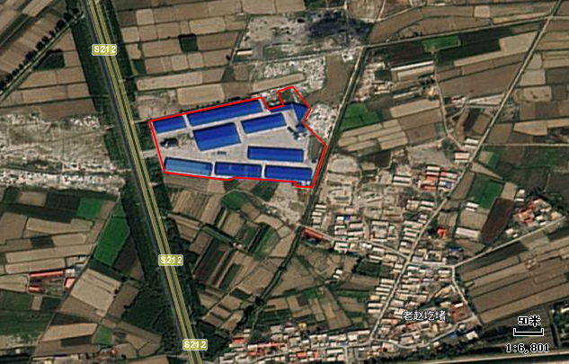  30m  50m  农田  空地  农田  图2-1 项目四邻图  表2-1 项目组成一览表  4、生产规模方案  表2-2 项目产品方案表  5、项目主要原辅材料及用量  本项目生产所用到的原辅材料均来自外购，项目主要原辅材料及用量见表2-3，物料平衡见表2-4。  表2-3 原辅料及能耗表  表2-4 本项目物料平衡分析表  燃料成分表：  表2-5 燃料成分表  6、主要生产设备  本项目主要设备见表2-6。  表2-6 主要设备  7、公用工程  （1）给水、排水系统  1）给水  项目给水来自自来水管网，主要用于脱硫除尘用水、职工生活用水和道路、煤库、灰渣库的洒水抑尘。  脱硫除尘用水：本项目设置双碱法脱硫塔对热风炉烟气进行处理，喷淋塔下设沉淀池，脱硫废水经沉淀池循环，由于热风炉烟气温度较高，脱硫废水与热风炉烟气直接接触时，脱硫废水由于烟气热量的作用成为水蒸汽随烟气外排，脱硫塔循环水量为100m³/h，补水量约为循环水量的1%，则脱硫废水补水量为1m³/h（24m³/d，1440m³/a）。  生活用水：本项目劳动定员为25人，根据《内蒙古自治区地方标准行业用水定额》（2019年版），员工每天生活用水标准为60L/人，运营期为180天，每天总的用水量为1.5m³/d，年用水量为270m³。  洒水抑尘用水：项目定期对道路、煤库、灰渣库进行洒水抑尘，每天2次，抑尘面积约400m²，根据《内蒙古自治区行业用水定额标准（2019版）》（内水资[2019]165号），场地喷洒用水定额按1.3L/（m²·次）计，则抑尘用水量约为62.4m³/a（1.04m³/d）。  排渣冷却水：项目排渣冷却用水循环水量为5m³/h，补水量为循环水量的2%，即2.4m³/d，168m³/a。  2）排水：本项目抑尘洒水用水全部损耗，排渣冷却水和脱硫塔废水循环利用不外排，只需补充水；废水主要为生活污水，生活污水排放系数按0.8计算，产生量为1.2m³/d，216m³/a。生活污水排入防渗化粪池，由环卫部门定期清运。  表2-7 项目给排水量表  项目运营期水平衡图：  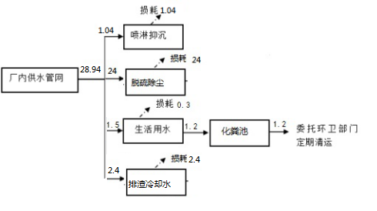  图2-2 本项目水平衡图 单位m³/d  - 供电：本项目年用电量为5万kw·h，接自当地供电电网，能够满足生产生活用电需求。  - 供暖：本项目冬季成品储存库不进行供暖，门房及办公用房供暖采用电暖气供暖。热风炉燃料鄂尔多斯煤，项目日烘干仓储玉米1500-2000吨，采用30t热风炉，耗煤量约2t/h，日用煤量约48吨，生产期约60天，则年用量约为2880t/a。  8、厂区平面布置  本项目厂区占地面积67999.3m²。现有项目8个粮仓、热风炉、烘干塔、办公等附属设施均保留不拆除，生产设施停运。新建烘干塔、热风炉房及附属环保设施位于厂区东侧空地，煤库、灰渣库均位于热风炉房北侧；办公区位于厂区西侧入口，远离生产区，厂区平面布置图见附图2。厂区将生产区与生活区合理划分，厂内道路、建筑规划整齐，布局合理。  9、劳动定员及工作制度  项目劳动定员25人，项目收储玉米180天，烘干玉米60天，工作时间为24小时/天，主要运行季节为秋冬季。
  项目名称 |  | 工程内容 | 备注
  主体工程 | 热风炉房 | 占地面积约为700m²，全封闭彩钢结构，内置30T燃煤热风炉，型号：JLG-30 | 新建
  主体工程 | 烘干塔 | 1500T烘干塔1座，塔高37.3米，彩钢板封闭，用于玉米的烘干 | 新建
  储运工程 | 1#-8#粮仓 | 利用现有粮仓8个，总占地24980m²，全封闭彩钢结构，用于成品的储存 | 依托现有
  储运工程 | 1#、2#烘前仓 | 2个1500吨烘前仓，直径11.9米，全封闭彩钢结构，用于用于原料湿玉米的暂存 | 新建
  储运工程 | 3#、4#烘前仓 | 2个300吨烘前仓，直径7.3m，全封闭彩钢结构，用于原料湿玉米的暂存 | 新建
  储运工程 | 仓库 | 利用现有仓库，位于厂区东北角，占地800m²,用于储存玉米筛分碎屑、杂质、工具等 | 依托现有
  储运工程 | 煤库 | 位于热风炉房北侧，总面积200m²，全封闭彩钢结构，用于储存煤 | 新建
  储运工程 | 灰渣库 | 位于热风炉房北侧，总面积100m²，全封闭彩钢结构，用于储存灰渣,地面采用混凝土硬化，渗透系数≤10⁻⁷cm/s | 新建
  储运工程 | 脱硫渣沉淀池 | 位于脱硫塔西侧，11m×5.4m，三级沉淀池，渗透系数≤10⁻⁷cm/s，同时用于脱硫渣的暂存 | 新建
  辅助工程 | 卸料地坑 | 原料玉米入厂卸至地坑，地坑深6.6米，占地6m×5.0m，顶部钢网覆盖 | 新建
  辅助工程 | 综合办公用房 | 利用现有办公用房，砖混结构，总面积约为720m²，位于厂区西侧入口处，包括办公室、宿舍 | 依托现有
  辅助工程 | 门房 | 利用现有门房，砖混结构，总面积约为50m²，位于厂区西侧入口处 | 依托现有
  辅助工程 | 磅房 | 利用现有磅房，砖混结构，总面积约为40m² | 依托现有
  辅助工程 | 品控室 | 利用现有品控室，砖混结构，总面积约为40m² | 依托现有
  公用工程 | 供水 | 当地自来水管网 | 依托
  公用工程 | 排水 | 脱硫废水循环利用；项目生活废水排入防渗化粪池，由环卫部门定期清运 | 依托
  公用工程 | 供电 | 由当地电网供电 | 依托
  公用工程 | 供暖 | 本项目运行期间主要在秋季，冬季只进行购销，办公室、宿舍供暖采用电暖气供暖，其他仓库厂房不进行供暖 | 新建
  环保工程 | 废水 | 脱硫废水循环利用；生活污水排入厂区现有防渗化粪池，由环卫部门定期清运 | 新建
  环保工程 | 废气 | 热风炉产生的烟气，经多管除尘器处理后，经双碱法脱硫塔处理，由一根20米高的排气筒排放 | 新建
  环保工程 | 废气 | 煤库、灰渣库为全封闭库房，定期洒水抑尘 | 新建
  环保工程 | 废气 | 原料含水率18%-28%，含水率较高，含尘较少，原料卸至卸料地坑，卸料地坑深6.6米，上覆盖钢网，控制卸料高度 | 新建
  环保工程 | 废气 | 原料含水率较高，由地坑经密闭提升机提升至全密闭烘前仓暂存，再经全封闭提升机提升至全封闭滚筒筛进行筛分 | 新建
  环保工程 | 废气 | 滚筒筛全封闭，产生的玉米碎屑及杂质收集后作为饲料外售，仅有微量粉尘无组织外溢 | 新建
  环保工程 | 废气 | 烘干塔采用全封闭彩钢板，设多管除尘器和防尘滤网，烘干粉尘经烘干塔沉降室重力沉降后装袋收集起来，作为饲料外售，少量粉尘无组织排放 | 新建
  环保工程 | 废气 | 成品卸料在成品储存库中进行，通过密闭输送带输送，成品库为全封闭钢架结构，产生的少量粉尘无组织排放 | 新建
  环保工程 | 废气 | 来往运输车辆，会产生无组织粉尘，对运输道路进行定期洒水，加强原料及成品运输管理，避免运输过程中夹杂物散落 | 新建
   | 噪声 | 对产生高噪声设备采取减震隔声措施，减少噪声外逸 | 新建
   | 固体 | 玉米筛分采用全封闭滚筒筛，产生的碎屑和杂质袋装收集于仓库内，作为饲料外售 | 新建
   | 固体 | 烘干塔沉降室收集的粉尘袋装收集于仓库内，作为饲料外售 | 新建
   | 固体 | 热风炉燃烧灰渣，暂存于灰渣库，作为建筑材料外售 | 新建
   | 固体 | 脱硫渣暂存于脱硫渣沉淀池，后做为建筑材料外售 | 新建
   | 固体 | 生活垃圾存放垃圾桶中，定期由环卫部门进行统一收集 | 依托
   | 防渗 | 灰渣库、脱硫渣沉淀池一般防渗，防渗系数不大于1.0×10⁻⁷cm/s，成品库、仓库、烘干塔、热风炉用房、煤库、厂内道路进行水泥硬化 | 新建
  名称 | 单位 | 数量 | 规格型号 | 储存位置
  烘干玉米 | t | 89100 | 散装 | 成品库
  序号 | 类别 | 名称 | 单位 | 数量 | 规格 | 储存位置
  1 | 原辅材料 | 玉米 | t/a | 100000 | 粒状，不包装 | 含水率约18%-28%，烘前仓
  2 | 能源 | 水 | m³/a | 1940.4 | / | /
  3 | 能源 | 电 | 万kwh/a | 5 | / | /
  4 | 能源 | 煤 | t/a | 2880 | / | 煤库
  5 | 脱硫剂 | 火碱 | t/a | 50 | / | 仓库
  6 | 脱硫剂 | 生石灰 | t/a | 65 | / | 仓库
  进料 |  |  | 出料
  序号 | 物料名称 | 进料t/a | 序号 | 物料名称 |  | 出料t/a
  1 | 原料玉米粒 | 100000 | 1 | 产品 | 烘干玉米粒 | 89100
   |  |  | 2 | 废气 | 粉尘 | 0.512
   |  |  | 6 | 废气 | 蒸发水分（由原料18%～28%到产品14%） | 10779.988
   |  |  | 7 | 固废 | 碎玉米、皮屑等杂物 | 99.9
   |  |  | 8 | 固废 | 沉降室收集的颗粒物 | 19.6
   | 合计 | 100000 |  |  |  | 100000
  序号 | 项目 | 单位 | 结果
  1 | 收到基低位发热量 | kcal/kg | 5909
  2 | 收到基挥发分 | % | 30.71
  3 | 硫分 | % | 0.57
  4 | 灰分 | % | 12.83
  5 | 全水分 | % | 10.5
  6 | 汞 | mg/kg | 0.22
  序号 | 设备名称 | 单位 | 数量 | 备注
  1 | 热风炉 | 套 | 1 | 30t
  2 | 烘干塔 | 台 | 1 | 1500t
  3 | 输送机 | 台 | 30 | 12-18米
  4 | 装载机 | 台 | 1
  5 | 提升机 | 台 | 2
  6 | 热风机 | 套 | 3
  7 | 风机 | 套 | 6
  8 | 滚筒筛 | 套 | 3
  9 | 多管除尘器 | 套 | 1
  10 | 脱硫除尘塔 | 套 | 1
  11 | 配电柜 | 套 | 1
  12 | 地磅 | 台 | 1 | 依托现有
  13 | 液压翻版机 | 台 | 1 | 100t
  14 | 粮食测温系统 | 套 | 1
  序号 | 用水部门 | 用水定额 | 用水量 |  | 排水量 |  | 排水去向
  序号 | 用水部门 | 用水定额 | m³/d | m³/a | m³/d | m³/a | 排水去向
  1 | 脱硫除尘用水 | / | 24 | 1440 | - | -
  2 | 生活用水 | 60L/人·d | 1.5 | 270 | 1.2 | 216 | 委托环卫部门定期清运
  3 | 洒水抑尘用水 | 1L/m²·次 | 1.04 | 62.4 | - | - | -
  4 | 排渣冷却水 | / | 2.4 | 168 | - | - | -
   | 合计 |  | 28.94 | 1940.4 | 1.2 | 216 | -
工艺流程和产排污环节 | 一、施工期  本项目租用泰润粮油购销有限责任公司五原分库闲置的玉米烘干厂区进行建设，现有8个粮仓、热风炉、烘干塔、办公等附属设施均保留不拆除。施工期主要施工内容有土地开挖、装饰施工和设备安装等工程。项目施工建设期间的主要环境污染因素来源于施工机械、土建等环节，污染种类包括施工作业活动产生扬尘、尾气和噪声，施工生产废水及固废，施工人员生活污水和生活垃圾。本项目施工过程及产污见下图。  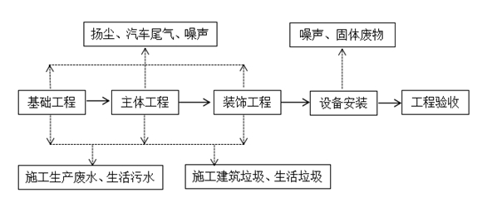  图2-3 施工期工艺流程图  二、运营期  工艺流程说明：  原粮玉米含水率18%-28%，含水率较高，含尘较少，进厂称重后卸至卸料地坑，经封闭式提升机提升至烘前仓暂存，再经封闭提升机提升至密闭滚筒筛，对其进行粒级分类、清除杂质。项目采用全密闭式滚筒筛，共产生三种粒径产物，大粒径杂质和小粒径玉米碎屑及杂质收集后作为饲料外售，中间粒径玉米通过提升机密闭输送至烘干塔内，同时利用燃煤热风炉产生的热量与离心通风机引入的冷空气进行间接热交换，将升温后的空气送至烘干塔，烘干原理是采用“顺流-逆流”的组合干燥工艺，并根据粮食受热温度实行“分段变温干燥”，各干燥段之间设计有缓苏段，“干燥-缓苏”交替进行。玉米通过给料装置从顶部进入，热风从下部进入，形成对流，将玉米水份降至14%，达到安全储藏要求。  烘干塔设重力沉降室并在热气出口设置防尘滤网；热风炉烟气采用多管除尘器+双碱法脱硫塔处理，脱硫废水在沉淀池循环利用。  工艺流程及产污环节流程图，详见图2-4。  地坑进料  热风炉  成品库  烘干机  滚筒筛  烘前仓  储煤库  灰渣库  重力沉降室  20米高排气筒  多管除尘器  防尘网  N  G1  N  N  N  G4  G3  G2  G4  S1  S3  S2  S4  脱硫塔  S2  - - 粉尘（或烟气）  N-- 噪声  S-- 固废  图2-4 运营期工艺流程及产污环节  图中编号说明  二、污染源识别：  本项目施工期和运营期的主要污染源及污染因子识别见表2-8。  表2-8 项目主要污染源及污染因子识别一览表
  类别 | 编号说明
  大气污染物 | G₁：玉米卸料产生的粉尘
  大气污染物 | G₂：玉米烘干产生的粉尘
  大气污染物 | G₃：热风炉烟气（处理后）
  大气污染物 | G₄：煤库、灰渣库卸料粉尘
  固体废弃物 | S₁：玉米屑和杂质
  固体废弃物 | S₂：热风炉燃煤炉渣、灰
  固体废弃物 | S₃：脱硫渣
  固体废弃物 | S4：玉米烘干收集的粉尘
  噪声 | N：设备噪声
  施工期 | 废气 | 施工扬尘、运输扬尘、运输车辆尾气
  施工期 | 废水 | 生产废水、生活污水
  施工期 | 噪声 | 施工机械设备、运输车辆
  施工期 | 固废 | 生活垃圾、建筑垃圾
  运  营  期 | 废气 | 储煤库和灰渣库粉尘、热风炉烟气、卸料粉尘、玉米烘干粉尘
  运  营  期 | 噪声 | 生产过程中设备产生的噪声
  运  营  期 | 废水 | 员工生活污水、脱硫废水
  运  营  期 | 固废 | 炉灰渣、脱硫渣、沉降室收集的粉尘、筛分玉米碎屑和杂质、生活垃圾
与项目有关的原有环境污染问题 | 本项目用地租用泰润粮油购销有限责任公司五原分库闲置的玉米烘干厂区，该项目早已停产，生产设施停运，粮仓，办公室空置，不存在原有污染问题。

三、区域环境质量现状、环境保护目标及评价标准
区域  环境  质量  现状 | 1、大气环境质量现状  （1）区域环境质量达标情况  本项目大气评价等级为二级评价，根据《环境影响评价技术导则大气环境》（HJ2.2-2018）中6.1.3项规定“二级评价项目需调查项目所在区域环境质量达标情况”。6.2.1.1项规定“项目所在区域达标判定，优先采用国家或地方生态环境主管部门公开发布的评价基准年环境质量公共或环境质量报告中的数据或结论”以及6.2.1.2项规定“采用评价范围内国家或地方环境空气质量监测网中评价基准年连续1年的监测数据，或采用生态环境主管部门公开发布的环境空气质量现状数据”。  本项目达标区域判断引用《巴彦淖尔市环境质量状况公报》（2020年）中隆兴昌镇的监测数据，2020年，隆兴昌镇空气质量总体达标。  表3-1 区域空气质量现状评价表  说明：CO为第95百分位数，O₃为第90百分位数。  从上表中可以看出，基本污染物SO₂、NO₂、PM_{2.5}、PM₁₀年均浓度值、O₃日最大8小时浓度均值和CO24小时浓度均值均达标，判定项目所在区域总体达标。  （2）项目区环境空气质量现状  本项目环境空气质量现状委托内蒙古华智鼎环保科技有限公司有限公司于2021年8月11日到2021年8月13日对项目所在地进行的空气质量监测，连续监测3天。  （1）监测项目  TSP  （2）监测时段及频率  TSP连续监测3天，监测24小时浓度。同时观测记录风向、风速、气压、气温等气象参数。  （3）监测点位  在项目区布设一个监测点位。  （4）监测分析方法  监测分析方法见表3-2。  表3-2 大气检测分析方法  （5）监测结果  表3-3 环境空气气象参数  表3-4 TSP检测结果  （6）监测结果分析  根据监测可知，监测点TSP监测值不超标，符合《环境空气质量标准》（GB3095-2012）中的二级标准。  - 声环境质量现状  本项目声环境质量现状委托内蒙古华智鼎环保科技有限公司进行监测，监测时间为2021年8月12日，昼间6:00-22:00、夜间22:00-6:00，监测因子为等效连续A声级。根据本项目平面布置图和噪声污染特点，在本项目厂界四周及东南侧敏感目标处各设1个噪声监测点，昼、夜各监测一次。检测方法见表3-5，,监测结果见表3-6。  表3-5 噪声分析方法  表3-6 噪声检测结果  根据表3-6的现状监测结果表明，本项目厂界西侧噪声监测值满足《声环境质量标准》（GB 3096-2008）4a类标准，厂界东、南、北侧及东南侧敏感点噪声监测值均满足《声环境质量标准》（GB3096-2008）中2类功能区标准。
  污染物 | 评价指标 | 监测结果 | 标准值 | 占标率（%） | 达标情况
  SO₂ | 年均浓度值 | 17µg/m³ | 60µg/m³ | 28.3% | 达标
  NO₂ | 年均浓度值 | 21µg/m³ | 40µg/m³ | 52.5% | 达标
  PM₁₀ | 年均浓度值 | 56µg/m³（扣除沙尘天气的浓度） | 70µg/m³ | 80.0% | 达标
  PM_{2.5} | 年均浓度值 | 34µg/m³（扣除沙尘天气的浓度） | 35µg/m³ | 97.1% | 达标
  O₃ | 日最大8小时浓度均值 | 114µg/m³ | 160µg/m³ | 71.2% | 达标
  CO | 24小时浓度均值 | 2.2mg/m³ | 4 mg/m³ | 55.0% | 达标
  检测项目 | 分析方法及来源 | 检出限 | 仪器设备名称/型号 | 仪器管理编号
  总悬浮  颗粒物 | 《环境空气 总悬浮颗粒物的测定 重量法 》（GB/T 15432-1995） | 0.001  mg/m³ | 电子天平（十万分之一）/AUW120D | HZD-013-A
  总悬浮  颗粒物 | 《环境空气 总悬浮颗粒物的测定 重量法 》（GB/T 15432-1995） | 0.001  mg/m³ | 综合大气采样器/XA-100 | HZD-056-E
  采样日期 | 采样时段 | 平均气温(℃) | 大气压（kPa） | 风向（度） | 风速(m/s) | 天气状况
  2021-08-11 | 08:27-次日08:27 | 24.5 | 89.05 | 东南风140° | 2.0 | 多云转晴
  2021-08-12 | 09:15-次日09:15 | 22.0 | 89.16 | 西南风225° | 2.1 | 晴
  2021-08-13 | 09:30-次日09:30 | 24.0 | 89.89 | 东南风145° | 2.3 | 晴
  检测点位 | 检测  项目 | 单位 | 检测  时间 | 检测日期（2021年08月14日~2021年08月15日） |  |  | 参考限值
   |  |  |  | 采样日期及检测结果（2021年） |  |  | 参考限值
   |  |  |  | 08月  11日 | 08月  12日 | 08月  13日 | 参考限值
  1#○项目所在地 | 总悬浮  颗粒物 | μg/m³ | 24小时均值 | 249 | 256 | 236 | 300
  备注 | ①坐标点位:1#○E108°17'36.34"，N41°6'54.59"；  ②总悬浮颗粒物参考限制执行《环境空气质量标准》（GB 3095-2012）二级标准限值；
  检测项目 | 分析方法及来源 | 仪器设备名称/型号 | 仪器管理编号
  环境噪声 | 《声环境质量标准》（GB3096-2008） | 多功能声级计/AWA5688 | HZD-053-B
  环境噪声 | 《声环境质量标准》（GB3096-2008） | 声校准器/AWA6022A | HZD-050-B
  检测类别 |  |  | 环境噪声 |  | 检测性质 | 现状检测
  气象参数 |  | 2021-08-12 | 天气 | 多云转晴 | 风速 | 2.0m/s（昼） | 2.5m/s（夜）
  检测点位名称 |  |  | 检测日期 | 检测时间（昼） | 结果值dB(A) | 检测时间（夜） | 结果值dB(A)
  厂界西侧1#△ |  |  | 2021-08-12 | 08:05-08:15 | 53 | 22:03-22:13 | 47
  厂界南侧2#△ |  |  | 2021-08-12 | 08:20-08:30 | 50 | 22:18-22:28 | 46
  厂界东侧3#△ |  |  | 2021-08-12 | 08:35-08:45 | 52 | 22:36-22:46 | 45
  厂界北侧4#△ |  |  | 2021-08-12 | 08:50-09:00 | 49 | 22:49-22:59 | 44
  厂界东南侧居民点5#△ |  |  | 2021-08-12 | 09:05-09:15 | 51 | 23:05-23:05 | 44
  ①执行标准由委托方提供，1#参考限值执行《声环境质量标准》（GB 3096-2008）4a类标准：昼间70dB(A)；夜间55dB(A)；2#~5#参考限值执行《声环境质量标准》（GB 3096-2008）2类标准：昼间60dB(A)；夜间50dB(A)；
  检测点位图 |   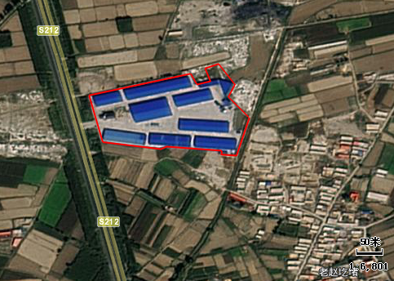  △5#  1#○  4#△  3#△  △2#  △1#  ○表示大气检测点位  △表示噪声检测点位
环境  保护  目标 | 本项目选址位于巴彦淖尔市五原县隆兴昌镇联合二队原泰润粮油购销有限责任公司五原分库厂区内（租聘协议见附件3），地理坐标为东经108°17′36.337″，北纬41°6′54.586″。厂区北侧、南侧为农田、东侧为空地、西侧30米为S212省道，东南侧50m为村庄老赵圪堵。  根据现场勘察，评价区域内没有重点文物、自然保护区、珍稀动植物资源等重点保护目标。根据项目性质及周围环境特征，本项目的主要环境保护目标，是保护好项目所在区域及周围评价区域环境质量。本项目主要保护目标图见图3-1，保护目标见表3-5。  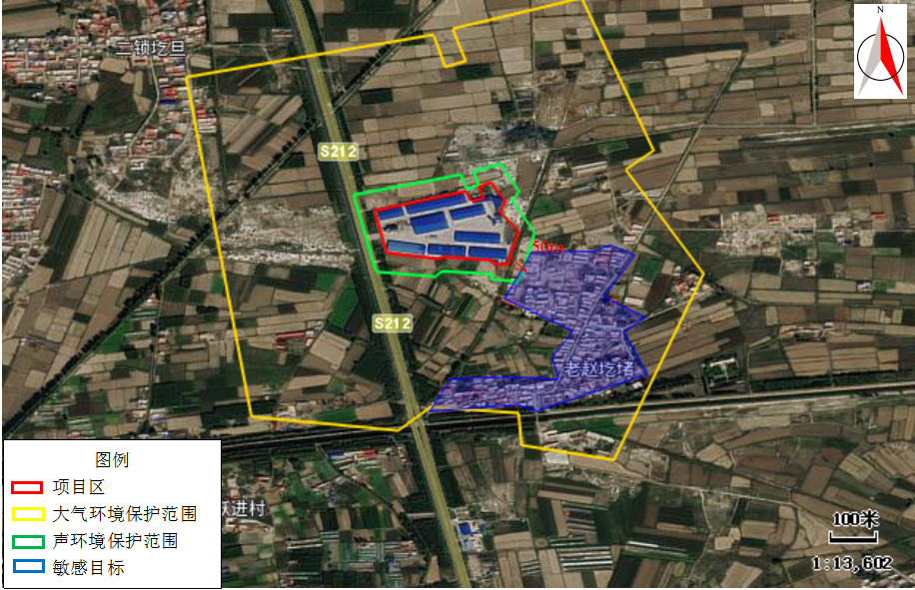  图3-1 保护目标图  表3-5 拟建项目与周边敏感点位置关系
  环境要素 | 名称 | 坐标 |  | 保护内容 | 人口 | 相对厂址方位 | 相对厂界距离/m | 保护级别
  环境要素 | 名称 | 东经 | 北纬
  大气环境 | 老赵圪堵 | 108°17′52.530″ | 41°6′43.127″ | 村庄 | 304 | ES | 50 | 《环境空气质量标准》（GB3095-2012）中二级标准及修改单
  声环境 | 老赵圪堵 | 108°17′52.530″ | 41°6′43.127″ | 村庄 | 304 | ES | 50 | 《声环境质量标准》（GB3096－2008）2类标准
  地下水环境 | 项目所在地及周边500m范围内无地下水集中式饮用水水源和热水、矿泉水、温泉等特殊地下水资源 |  |  |  |  |  |  | 《地下水质量标准》(GB/T14848-2017)中III类标准
污染  物排  放控  制标  准 | - 废气  本项目施工期和运营期生产过程产生的粉尘，无组织颗粒物排放执行《大气污染物综合排放标准》（GB16297-1996）表2新污染源大气污染物排放限值中无组织排放监控浓度限值。  表3-6 污染物最高允许排放浓度  热风炉燃煤废气颗粒物、林格曼黑度排放执行《工业炉窑大气污染物排放标准》（GB9078-1996）表2中干燥炉、窑的二级排放限值；二氧化硫、汞排放执行《工业炉窑大气污染物排放标准》（GB9078-1996）表4中燃煤炉窑的新、改、扩建的工业炉窑排放浓度；氮氧化物排放执行《大气污染物综合排放标准》（GB16297-1996）表2新污染源大气污染物排放限值；烟囱高度应不低于15m，且应高出周围半径200m距离内建筑物3m以上。  表3-7 《工业炉窑大气污染物排放标准》（GB9078- 1996）  表3-8 《大气污染物综合排放标准》（GB16297-1996）  - 噪声  项目西侧30米为S212省道，为二级公路，西侧厂界噪声执行《工业企业厂界环境噪声排放标准》（GB12348-2008）4a类标准；东、南、北侧厂界环境噪声执行《工业企业厂界环境噪声排放标准》（GB12348-2008）2类标准；施工期噪声执行《建筑施工场界环境噪声排放标准》(GB12523-2011)中有关规定。  表3-8 噪声排放标准  3、固体废物  一般固体废物贮存执行《一般工业固体废物贮存和填埋污染控制标准》（GB 18599-2020）中相关规定；
  污染物 | 无组织排放监控浓度限值
  污染物 | 监控点 | 浓度(mg/m³)
  颗粒物 | 周围外浓度最高点 | 1.0
  污染物 | 排放限值（mg/m³）
  烟尘 | 200
  SO₂ | 850
  林格曼黑度 | 1
  汞 | 0.01
  污染物 | 最高允许排放浓度mg/m³ | 最高允许排放速率，kg/h
  污染物 | 最高允许排放浓度mg/m³ | 排气筒高度m | 二级
  氮氧化物 | 240 | 15 | 0.77
  时 期 | 适用范围 | 昼间（dB（A）） | 夜间（dB（A）） | 执行标准
  施工期 | 厂界 | 70 | 55 | 《建筑施工场界环境噪声排放标准》（GB12523-2011）中有关规定
  运营期 | 东、南、北厂界 | 60 | 50 | 《工业企业厂界环境噪声排放标准》（GB12348-2008）2类标准
  运营期 | 西厂界 | 70 | 55 | 《工业企业厂界环境噪声排放标准》（GB12348-2008）4a类标准
总量  控制  指标 | 本项目无生产废水产生，生活污水排入防渗化粪池委托环卫部门定期淸掏，不需申请COD和氨氮总量控制指标；项目烘干热源由燃煤热风炉供给，因此本项目需要申请的大气污染物总量控制指标包括SO₂和NO_{x}。  项目日烘干仓储玉米1500-2000吨，采用30t热风炉，耗煤量约2t/h，日用煤量约48吨，生产期约60天，则年用量约为2880t/a。含硫量为0.57%。根据生态环境部关于印发《第二次全国污染源普查产排污核算系数手册（试用版）》的通知中《工业源系数手册（试用版）》中《4430 工业锅炉（热力生产和供应行业）行业系数手册》，4430 工业锅炉（热力生产和供应行业）产污系数表-燃煤工业锅炉产污系数表-蒸汽/热水/其他-烟煤-层燃炉-所有规模，燃煤热风炉对应的产污系数分别为：SO₂ 16S kg/t原料，NO_{x} 2.94kg/t原料。  核算过程如下：  SO₂ 排放量＝燃煤量×产污系数×（1-脱硫效率）＝2880t/a×16×0.57（1-85.0%）＝3.94t/a；  NO_{x} 排放量＝燃煤量×产污系数＝2880t/a×2.94kg/t＝8.47t/a。  因此，本项目申请指标为SO₂3.94t/a，NOx8.47t/a。

四、主要环境影响和保护措施
施工  期环  境保  护措  施 | 本项目租用泰润粮油购销有限责任公司五原分库闲置的玉米烘干厂区进行建设，现有烘干塔、热风炉、粮仓、办公室等附属设施保留不拆除，施工场地较为平整，生活废水、垃圾可依托现有项目工程，施工期环境影响相对较小。  （1）大气污染物  施工阶段频繁使用机动车辆运输建筑原材料、施工设备及器材、建筑垃圾等，排出的机动车尾气主要污染物是THC、NOx，同时车辆运行、装卸建筑材料时将产生扬尘。采取的保护措施：  （1）土建工程基础开挖场地在施工前进行洒水降尘，并在四周设置围挡；  （2）开挖土方堆放过程进行覆盖苫布，通过对堆场进行洒水；  （3）建筑材料堆放过程进行覆盖苫布，通过对堆场进行洒水；  （4）运输道路进行洒水抑尘。  （2）施工噪声  施工期的噪声主要有施工场地噪声和材料运输的交通噪声。根据项目建设性质及建设内容，施工期间使用的施工机械类型较多，不同阶段施工机械也不相同，其中土石方阶段主要为挖掘机、装载机、推土机等，结构阶段主要为汽车起重机、水泥泵车、电焊机等，装修阶段主要为电焊机、起重机等，而且一般设备的运作都是间歇性的。  为降低噪声的影响，要合理布置产噪设备；及时保养维修施工机械，严格按照操作规程使用各类机械；现场施工人员要严加管理，在施工建设时要防止互相撞击噪声，要文明施工。且项目周边50米范围内没有声环境敏感目标，施工期噪声对50米外的村庄影响相对较小。  （3）施工废水  施工废水主要是施工过程中产生的含有泥浆或砂石的生产废水及施工人员产生的生活污水。生产废水产生量约为650m³，经过沉淀池处理后用于施工场地和道路洒水抑尘、混凝土养护和运输车辆清洗等，不外排。  本项目不设施工营地，本项目施工生活污水为施工人员日常工作生活过程中产生的盥洗废水与厕所废水，盥洗废水用于厂区洒水抑尘，厕所废水全部排入原有化粪池，定期进行清掏严禁外排。  （4）固体废物  本项目施工阶段会产生大量的建筑渣土、下脚料等建筑垃圾；同时，施工过程中也会产生少量生活垃圾。  按照我国城镇生活源产排污系数手册，人均生活垃圾产生量为0.5kg/人.d，施工人数以30人计算，施工期按天60天计，则施工期生活垃圾总产生量为0.9t，项目区内设专门垃圾收集点，固体废物经过分类收集后，将可回收固体废物如空饮料瓶等回收再利用；其他垃圾用密闭桶收集，防止飞扬、异味、蚊蝇滋生和运输过程中的遗洒，由环卫部门定期清运。  施工阶段会产生一定量的建筑垃圾，其中以边角余料的钢筋、废弃包装物、碎石等废物为主。由于建筑过程中固体废弃物的产生量与施工水平、建筑类型等多种因素有关，本项目按1kg/m²的建筑垃圾进行估算，项目总建筑面积20000m²，预计产生20t的建筑垃圾，其中，废钢筋等可以回收利用的卖至废品收购站进行回收，不能回收的运至政府指定的渣土场填埋，严禁施工固体废物随意丢弃。
运营  期环  境影  响和  保护  措施 | 一、废气  （1）废气污染源源强分析  项目产生的废气为热风炉烟气、储煤库和灰渣库粉尘、玉米卸料粉尘、玉米筛分粉尘、玉米烘干粉尘、汽车动力起尘。  1）热风炉废气  ①颗粒物、SO₂、NO_{x}  本项目烘干工序热源由燃煤热风炉供给，燃料为鄂尔多斯煤（硫份0.57%、灰份12.83%），需烘干的玉米量为10万吨/年，煤用量为2880t/a。生产期以60天计，每天工作24小时。  根据生态环境部关于印发《第二次全国污染源普查产排污核算系数手册（试用版）》的通知中《工业源系数手册（试用版）》中《4430 工业锅炉（热力生产和供应行业）行业系数手册》，4430 工业锅炉（热力生产和供应行业）产污系数表-燃煤工业锅炉产污系数表-蒸汽/热水/其他-烟煤-层燃炉-所有规模，二氧化硫的产污系数为16Skg/t—原料（S表示煤的含硫率，0.57%），颗粒物产污系数为0.47Akg/t原料（A表示煤的灰分，12.83%），氮氧化物产污系数为2.94kg/t—原料，风机风量为54000m³/h。  经计算，烟尘（颗粒物）产生速率为12.06kg/h（17.37t/a），产生浓度为12.06kg/h/54000m³/h×10⁶=223.33mg/m³；SO₂产生速率为18.24kg/h（26.26t/a），产生浓度为18.24kg/h/54000m³/h×10⁶=337.78mg/m³；NO_{x}产生速率为5.88kg/h（8.47t/a），产生浓度为5.88kg/h/54000m³/h×10⁶=108.89mg/m³。  热风炉烟气经多管除尘器处理后进入双碱法脱硫塔，处理后经20m排气筒排放，多管除尘法去除效率为70%以下，根据《工业源产排污系数手册（试用版）》“双碱法脱硫效率为92.5%”，考虑到实际运行情况及脱硫塔的协同除尘效果，本次环评取除尘效率70%，脱硫效率85%。  由此计算得烟尘（颗粒物）排放速率为3.62kg/h（5.21t/a），排放浓度70.00mg/m³；SO₂排放速率为2.74kg/h（3.94t/a），排放浓度为50.67mg/m³，NO_{x}排放速率为5.88kg/h（8.47t/a），排放浓度为108.89mg/m³。  ②汞  汞排放量采用物料衡算法计算，计算公式：  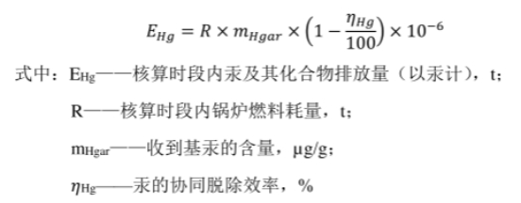  查阅相关文献,《煤粉锅炉烟气中汞形态分析的实验研究》我国煤中汞的平均含量为0.22mg/kg；烟气除尘和湿法脱硫等污染防治对汞具有协同脱出效果，脱除效率约为70%, 本项目取50%，经计算汞排放量为0.0003t/a。  综上，热风炉排气筒污染物产生及排放情况见表4-2。  表4-2 排气筒污染物产生及排放情况表  通过上表可知，颗粒物排放浓度满足《工业炉窑大气污染物排放标准》（GB9078-1996）中表2中干燥炉窑中二级标准；二氧化硫、汞排放浓度满足《工业炉窑大气污染物排放标准》（GB9078-1996）表4中燃煤炉窑的新、改、扩建的工业炉窑排放浓度；氮氧化物浓度满足《大气污染物综合排放标准》（GB16297-1996）中NO_{X}有组织排放浓度限值。  2）储煤库和灰渣库粉尘  本项目年转运煤炭量为2880吨，经计算年转运灰渣量为612.06吨。燃煤和灰渣装卸过程中会产生粉尘，参照《逸散性工业粉尘控制技术》“卸料”按0.01kg/t（卸料）计算，则燃煤和灰渣卸料过程粉尘产生量为34.92kg/a，0.035t/a，每年卸料时间约100小时，则粉尘产生速率为0.35kg/h；本项目汽车卸料过程中均在设置全封闭的储煤库、灰渣库内进行，抑尘率按50%计，则卸煤过程中扬尘排放量为0.018t/a，排放速率为0.18kg/h；同时企业加强卸料环节作业管理，及时清理散落的粉尘，定期洒水抑尘，防止造成二次污染。  3）卸料粉尘  本项目烘干后玉米采用全封闭输送带卸入成品储存库，该过程在全封闭的成品库内进行，采取降低下料高度，且玉米经筛分烘干后基本不含尘，该工序产生粉尘极少可忽略不计，只对原料卸料粉尘进行定量分析。  本项目原料玉米粒消耗量为10万t/a，含有的玉米粒皮屑量按千分之一计算，则为100t/a，参照《逸散性工业粉尘控制技术》谷物贮仓中“卸料”的产污系数--0.3kg/t（卸料），则玉米粒上料过程中颗粒物产生量为0.03t/a；本项目设置进料地坑来降低下料高度，地坑上覆盖钢网，玉米含水率较高，含尘较小，综合以上因素，粉尘消减量以60%计，因此卸料过程中产生的无组织粉尘量为0.012t/a，排放速率为0.007kg/h。  - 玉米筛分粉尘  本项目原料玉米粒采用筛分机进行筛分，筛分过程中会产生少量粉尘，本项目对筛分机进行封闭设置。  本项目玉米粒消耗量为10万t/a，含有的玉米粒皮屑量按千分之一计算，则为100t/a，参照《逸散性工业粉尘控制技术》谷物贮仓中“过筛和清理”的产污系数--2.5kg/t（过筛和清理料），则玉米粒筛分过程中颗粒物产生量为0.25t/a，在封闭外罩内沉降后（降尘效率按60%计），则玉米粒筛分过程中颗粒物排放量为0.10t/a，以无组织形式排放。  5）玉米烘干粉尘  项目烘干塔采用全封闭彩钢结构，在玉米烘干过程中会产生少量粉尘，参考《逸散性工业粉尘控制技术》中第五章“谷物贮仓”干燥过程中粉尘逸散量按原料的0.2‰计算，项目年烘干原粮为10万吨，烘干塔粉尘产生量为20t/a，本项目烘干塔采用全封闭彩钢板，烘干塔设置重力沉降室，并在出口设置防尘网，烘干粉尘经烘干塔沉降室重力沉降后由装袋收集起来，作为饲料外售，粉尘收集量为98%，约19.6t，少量粉尘随热风炉热气经防尘网过滤后逸散，约0.40t/a，0.28kg/h。  6）汽车动力起尘  车辆行驶中产生的扬尘，在道路完全干燥的情况下，可按下列经验公式计算：  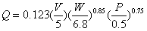  式中：Q：汽车行驶时的扬尘，kg/km﹒辆；  V：汽车速度，km/h；  W：汽车载重量，t；  P：道路表面粉尘量，kg/m²。  本项目车辆在厂区行驶距离按100m计算，平均每天发空、重载车分别各30辆，空车重约4.0t，重载车重约15.0t，每天装卸时间按4小时计，以速度10 km/h行驶，在不同路面清洁度情况下的粉尘量见下表4-3。  表4-3 不同路面清洁度情况下的扬尘量  根据本项目的实际情况，不洒水时地面清洁程度以0.1kg/m²计，则项目汽车动力起尘量为0.26t/a。如果对车辆行驶的路面每天洒水3～5次，可使扬尘量减少85%。本次环评要求建设单位加强对运输过程粉尘的控制，对运输道路进行定期洒水，加强原料及成品运输管理，避免运输过程中夹杂物散落，以进一步降低路面扬尘的产生量。经措施降尘后，车辆运输产生的扬尘量为0.04t/a（0.14kg/h）。  2、废气治理措施可行性分析  （1）本项目煤与灰渣储存于封闭库内，卸料在封闭库内进行；设全封闭粮仓，原料含水率在18-28%之间，入厂卸入地坑，地坑覆盖钢网；产品通过密闭输送带输送至烘前仓以及粮仓；烘干塔为封闭式烘干塔，设多管除尘器及出口滤网；根据《排污许可证申请与核发技术规范 工业炉窑》（HJ1121-2020）中提出的“原燃料预处理单元、成品后处理单元-储存系统、输送系统的污染防治措施：防风抑尘网、封闭、密闭等”，可知本项目采取的防治措施为《排污许可证申请与核发技术规范 工业炉窑》（HJ1121-2020）中可行措施。  （2）本项目热风炉烟气粉尘采用的废气防治措施为多管除尘器+脱硫塔（湿法除尘），属于《排污许可证申请与核发技术规范 工业炉窑》（HJ1121-2020）中的可行技术，参考《第二次全国污染源普查产排污核算系数手册》--4430 工业锅炉（热力生产和供应行业）产污系数表核算，本项目热风炉废气颗粒物排放浓度为70.00mg/m³，符合《工业炉窑大气污染物排放标准》（GB 9078-1996）表2中干燥炉、窑的二级排放限值--最高排放浓度200mg/m³的要求。  本项目热风炉烟气SO₂采用脱硫塔（双碱法）进行处理。根据《排污许可证申请与核发技术规范 工业炉窑》（HJ1121-2020）附录A可行性技术参考表A.1废气可行性技术参考表中用于干燥工艺的工业炉窑SO₂治理可行性技术为“燃气或净化后煤制气、干法与半干法脱硫、湿法脱硫”，项目采用湿法脱硫，因此治理措施可行。NO_{x}排放浓度为108.89mg/m³，  汞排放浓度为0.0037mg/m³，氮氧化物排放浓度满足《大气污染物综合排放标准》（GB16297-1996）中NO_{X}有组织排放浓度限值，汞排放浓度满足《工业炉窑大气污染物排放标准》（GB9078-1996）表4中燃煤炉窑的新、改、扩建的工业炉窑排放浓度，可达标排放。  综上所述，本项目采取的废气治理措施为可行。  3、废气监测要求  本项目废气监测点位、监测因子和频次见表4-4。  表4-4 废气监测计划  4、大气污染物核算清单  本项目大气污染物有组织、无组织排放量核算见下表4-5、4-6。  表4-5 大气污染物无组织排放量核算表  表4-6 大气污染物有组织排放量核算表  - 对周边敏感点的影响分析  经预测，项目区东南侧50m为村庄老赵圪堵，该村最近居民点处颗粒物无组织最大落地浓度值为：0.04208mg/m³，颗粒物浓度未超过《环境空气质量标准》（GB3095-2012）中二级标准及修改单，对周边敏感点环境影响较小。  二、废水  本项目产生的废水主要为生活污水。项目脱硫废水在沉淀池循环利用，不外排；排渣机用炉渣冷却水循环利用，不外排，只需补充水；厂区洒水降尘用水全部蒸发。  项目劳动定员25人，厂区设员工宿舍，根据《内蒙古自治区地方标准行业用水定额》（DB15/T385-2015），运营期按购销180天计算，每天生活用水标准按为60L/人计，每天总的用水量为1.50m³，年总用水量为270m³，用水为自来水。排污系数按0.8计，项目产生的生活污水为216m³/a。生活污水排入防渗化粪池，委托环卫部门定期清运。期生活废水排放见表4-7。  表4-7 运营期生活废水产生情况  三、噪声  1、噪声源强分析  本项目运营期噪声主要来源于装载机、输送机、提升机、筛分机、烘干机、热风炉、引风机等设备运行，本项目主要噪声源及降噪情况见表4-8。  表4-8 设备噪声源强表dB(A)  2、预测分析  为说明本项目运营后对周围环境的影响程度，本次评价以厂区各厂界作为评价点，预测计算本项目噪声源对四周厂界的噪声贡献值，分析说明噪声源对厂界声环境的影响。  预测模式的确定:  ① 点声源衰减公式：  L_{p}（r）=L_{p}（r₀）－20lg（r/r₀）－A  式中：L_{p}（r）— 距声源r处声压级， dB（A）；  L_{p}（r₀）— 距声源r₀处声压级，dB（A）；  A — 环境因素衰减常数，其中包括障碍物、空气、植物等因素造成的衰减。  ② 噪声级的叠加公式：  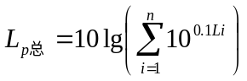  式中：L_{p总} — 距声源r处总声压级， dB（A）；  n — n个声源，个；  L_{i} —第i个声源的声压级， dB（A）。  3、达标情况分析  正常工况下，预测结果及见表4-9。  表4-9 本项目噪声预测结果 单位：dB(A)  由表4-9可以看出，本项目东、西、南、北厂界运营过程噪声源对各厂界贡献值昼间为39.9～42.2dB（A），夜间为39.9～42.2dB（A），东、南、北厂界均满足《工业企业厂界环境噪声排放标准》（GB 12348-2008）中2类区标准限值，西厂界满足《工业企业厂界环境噪声排放标准》（GB 12348-2008）中4a类区标准限值；东南侧约50米处居民点贡献值为昼间为36.4dB（A），夜间为36.4dB（A），满足《声环境质量标准》（GB3096-2008）2类标准：昼间60dB(A)；夜间50dB(A)，本项目运营后不会对厂界周围声环境产生明显影响。  4、噪声环境防护措施  （1）从噪声源头进行控制，降低源强，即在设备选购时尽量采用低噪声设备；  （2）设备尽量布置在厂房内，并采取基础减震措施。  （3）合理布局，在满足工艺流程与生产运输要求的前提下，结合功能分区与工艺分区，将生产区与其它区域分开布置。  （3）距离衰减，降设备设备远离办公区，并且在厂界四周种植绿化带，减少生产对周围声环境的影响。  （4）加强设备的维护，确保设备处于良好的运转状态，杜绝因设备不正常运转时产生的高噪声现象。  （5）装载机等高噪声设备尽量多安排在昼间工作，减少夜间活动。  通过采取上述综合措施，能够有效地控制厂界环境噪声排放达到《工业企业厂界环境噪声排放标准》(GB12348-2008)中的2类标准（昼间60dB(A)，夜间50dB(A)），东南侧约50米处居民点噪声可满足《声环境质量标准》（GB3096-2008）2类标准：昼间60dB(A)，夜间50dB(A)，不会对厂界周围声环境产生明显影响。  5、噪声监测要求  噪声监测：厂界噪声监测。  本项目噪声监测点位、监测因子和频次见表4-10。  表4-10 环境监测工作内容一览表  四、固体废物  固体废物主要包括热风炉产生的灰和渣、脱硫渣、玉米筛分碎屑和杂质、沉降室收集的粉尘、生活垃圾。  （1）炉灰渣  《污染源强核算技术指南 锅炉》（HJ991-2018），本项目燃煤热风炉灰渣产生量根据下式计算：  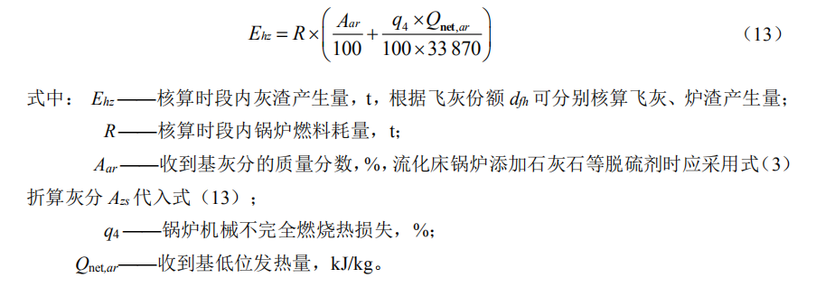  本项目燃煤消耗总量为2880t/a，燃煤灰分的质量分数为12.83%，根据《污染源强核算技术指南 锅炉》（HJ991-2018）附录B，本项目锅炉机械不完全燃烧热损失按10%计；燃煤发热量为27.140MJ/kg。经计算，炉渣产生量为599.90t/a。  根据前文计算，热风炉颗粒物产生量为17.37t/a，多管除尘器除尘效率70%，则收集的粉尘约12.16t/a。  炉渣、灰合计612.06t/a。分类储存于灰渣库，定期做为建筑材料外售内蒙古开利得商贸有限公司(协议见附件5)。灰渣库按照《一般工业固体废物贮存和填埋污染控制标准》（GB 18599-2020）中Ⅱ类场技术要求建设，采用混凝土铺设，防渗系数小于1×10⁻⁷cm/s。  （2）脱硫渣  本项目热风炉烟气采用双碱法脱硫除尘，即采用添加钠碱和生石灰作为吸收剂的碱性物质的水浴喷淋装置，在喷淋塔下设置一沉淀池，废水循环利用，进入沉淀池后，不溶性固体（硫酸钠盐和硫酸钙盐）沉至池底。本项目SO₂产生量为26.26t/a，排放量为3.94t/a，SO₂的脱除量为22.32t/a，终产物以硫酸钠计，含水量约为30%，则脱硫渣年排放量为64.38t。  暂存于脱硫渣沉淀池内，定期做为建筑材料外售内蒙古开利得商贸有限公司(协议见附件5)。脱硫渣沉淀池按照《一般工业固体废物贮存和填埋污染控制标准》（GB 18599-2020）中Ⅱ类场技术要求建设，采用混凝土铺设，防渗系数小于1×10⁻⁷cm/s。  （3）玉米筛分碎屑和杂质  本项目采用全密闭滚筒筛，大粒径杂质和小粒径玉米碎屑及杂质收集后作为饲料外售。玉米筛分碎屑和杂质一般为原料量的千分之一左右，即100t/a，筛除量按90%计算，即筛出物为90t/a，筛分过程粉尘排放量为0.15t/a，本项目筛分碎屑和杂质产生量约为89.85t/a。装袋收集后暂存于暂存于仓库，做为饲料外售。  （4）沉降室收集的粉尘  根据前文计算，项目烘干粉尘产生量为19.6t/a，大部分为玉米碎屑粉末，经沉降室收集后统一袋装，暂存于仓库，然后定期外售。  （5）生活垃圾  本项目劳动定员25人，生活垃圾产生量按0.5kg/(人·d)计算，则生活垃圾产生量为12.5kg/d（2.25t/a）。本项目产生的生活垃圾集中收集后，由当地环卫部门统一清运处理。  因此，本项目产生的固废经妥善处理后，均能得到有效处置，不会对当地环境造成明显的影响。  表4-11 项目固体废物产生及处置情况  五、环境风险分析  本项目运营过程中不涉及易燃易爆危险物质，根据《建设项目环境影响报告表编制技术指南》的要求，不需要进行环境风险分析。  六、环保投资估算  项目总投资3000万元，其中环保投资110万元，占总投资的3.67%。环境保护措施及投资一览表见下表。  表4-12 环保措施及投资估算一览表  七、“三同时”验收一览表  表4-13 环境保护“三同时”验收一览表
  污染源 | 风机风量  m³/h | 治理措施 | 污染物 | 产生  浓度mg/m³ | 产生速率kg/h | 排放  浓度mg/m³ | 排放  速率kg/h | 处理  效率 | 排放参数
   |  |  |  |  |  |  |  |  | H | 温度 | 去向
  热风炉排气筒 | 54000 | 多管除尘器+双碱法脱硫塔 | 颗粒物 | 223.33 | 12.06 | 70.00 | 3.62 | 70% | H=20 | 60℃ | 大气有组织
  热风炉排气筒 | 54000 | 多管除尘器+双碱法脱硫塔 | SO₂ | 337.78 | 18.24 | 50.67 | 2.74 | 85% | H=20 | 60℃ | 大气有组织
  热风炉排气筒 | 54000 | 多管除尘器+双碱法脱硫塔 | NO_{x} | 108.89 | 5.88 | 108.89 | 5.88 | / | H=20 | 60℃ | 大气有组织
  热风炉排气筒 | 54000 | 多管除尘器+双碱法脱硫塔 | 汞 | 0.0081 | 0.00040 | 0.0037 | 0.00021 | 50% | H=20 | 60℃ | 大气有组织
  路况  扬尘 | 0.1  （kg/m²） | 0.2  （kg/m²） | 0.3  （kg/m²） | 0.4  （kg/m2） | 0.5  （kg/m²） | 0.6  （kg/m²）
  空车（kg/km·辆） | 0.047 | 0.079 | 0.107 | 0.133 | 0.157 | 0.18
  重车（kg/km·辆） | 0.192 | 0.323 | 0.437 | 0.543 | 0.641 | 0.735
  监测项目 | 监没点位 | 监测因子 | 监测频次
  无组织排放废气 | 厂界上风向1个对照点，下风向设3个监控点 | 颗粒物 | 一季一次
  有组织废气 | 排气筒 | SO₂  NO₂  颗粒物  林格曼黑度  汞 | 一季一次
  序号 | 污染源 | 产污  环节 | 产污物 | 主要防治措施 | 国家或地方污染物排放标准 |  | 年排放量
   |  |  |  |  | 标准名称 | 浓度限值  （mg/m³） | t/a
  1 | 储煤库和灰渣库 | 装卸 | 颗粒物 | 全封闭的储库+洒水抑尘 | 达到《大气污染物综合排放标准》（GB16297-1996）表2新污染源大气污染物排放限值中的无组织排放监控浓度限值 | 1 | 0.018
  2 | 卸料 | 卸料 | 颗粒物 | 原料含水率较高，含尘较少，入厂卸入地坑，地坑上覆盖钢网，采取降低下料高度的措施 | 达到《大气污染物综合排放标准》（GB16297-1996）表2新污染源大气污染物排放限值中的无组织排放监控浓度限值 | 1 | 0.012
  3 | 筛分设备 | 筛分 | 颗粒物 | 全封闭外罩 | 达到《大气污染物综合排放标准》（GB16297-1996）表2新污染源大气污染物排放限值中的无组织排放监控浓度限值 | 1 | 0.100
  4 | 烘干塔 | 烘干 | 颗粒物 | 烘干塔采用全封闭彩钢板结构，烘干塔设重力沉降室、防尘网 | 达到《大气污染物综合排放标准》（GB16297-1996）表2新污染源大气污染物排放限值中的无组织排放监控浓度限值 | 1 | 0.400
  5 | 厂区 | 运输 | 颗粒物 | 对运输道路进行定期洒水，加强运输管理，减小运输过程杂物散落 | 达到《大气污染物综合排放标准》（GB16297-1996）表2新污染源大气污染物排放限值中的无组织排放监控浓度限值 | 1 | 0.040
  无组织排放总计 |  |  | 颗粒物 |  |  |  | 0.570
  序号 | 排放口  编号 | 产污  环节 | 产污物 | 主要防治措施 | 国家或地方污染物排放标准 |  | 年排放量
   |  |  |  |  | 标准名称 | 浓度限值  （mg/m³） | t/a
  1 | 排气筒 | 热风炉 | 颗粒物 | 多管除尘器+双碱法脱硫塔 | 颗粒物排放执行《工业炉窑大气污染物排放标准》（GB9078-1996）表2中干燥炉、窑的二级排放限值；二氧化硫、汞排放执行《工业炉窑大气污染物排放标准》（GB9078-1996）表4中燃煤炉窑的新、改、扩建的工业炉窑排放浓度；氮氧化物排放执行《大气污染物综合排放标准》（GB16297-1996）表2新污染源大气污染物排放限值 | 200 | 5.210
  2 | 排气筒 | 热风炉 | SO₂ | 多管除尘器+双碱法脱硫塔 |  | 850 | 3.940
  3 | 排气筒 | 热风炉 | NO₂ | 多管除尘器+双碱法脱硫塔 |  | 240 | 8.470
  4 | 排气筒 | 热风炉 | 汞 | 多管除尘器+双碱法脱硫塔 |  | 0.012 | 0.0003
  有组织排放总计 |  |  | 颗粒物 |  |  |  | 5.210
   |  |  | SO₂ |  |  |  | 3.940
   |  |  | NO₂ |  |  |  | 8.470
   |  |  | 汞 |  |  |  | 0.0003
  废水产生量（t/a） | 污染物 | 产生浓度（mg/L） | 年产生量（t/a）
  216 | SS | 350 | 0.076
  216 | COD | 400 | 0.086
  216 | BOD₅ | 200 | 0.043
  216 | 氨氮 | 35 | 0.008
  序号 | 名 称 | 数量 | 噪声值dB(A) | 防护措施 | 减噪数值dB(A) | 减噪后噪声值dB(A)
  1 | 装载机 | 1 | 80 | 减振+隔声 | 20 | 60
  2 | 输送机 | 5 | 80 | 减振+隔声 | 20 | 60
  3 | 提升机 | 2 | 85 | 减振+隔声 | 20 | 65
  4 | 筛分机 | 1 | 90 | 减振+隔声 | 20 | 70
  5 | 烘干机 | 1 | 85 | 减振+隔声 | 20 | 65
  6 | 热风炉 | 1 | 85 | 减振+隔声 | 20 | 65
  8 | 引风机 | 1 | 85 | 减振+隔声 | 20 | 65
  序号 | 预测点名称 | 贡献值 |  | 标准值
  序号 | 预测点名称 | 昼间 | 夜间 | 昼间 | 夜间
  1 | 东厂界 | 42.2 | 42.2 | 60 | 50
  2 | 北厂界 | 40.1 | 40.1 | 60 | 50
  3 | 南厂界 | 40.3 | 40.3 | 60 | 50
  4 | 西厂界 | 39.9 | 39.9 | 70 | 55
  5 | 东南侧居民点 | 36.4 | 36.4 | 60 | 50
  名称 | 监测项目 | 监没点位 | 监测因子 | 监测频次
  噪声 | 厂界噪声 | 项目厂界外1m | 等效连续A声级 | 1期/季，每期昼夜各1次
  名称 | 属性 | 形态 | 产生量（t/a） | 处置量（t/a） | 采取的治理措施
  炉灰渣 | 一般工业固废 | 固态 | 612.06 | 612.06 | 作为建筑材料外售
  脱硫渣 | 一般工业固废 | 固态 | 64.38 | 64.38 | 作为建筑材料外售
  玉米筛分碎屑和杂质 | 一般工业固废 | 固态 | 99.90 | 99.90 | 外售饲料生产企业
  沉降室收集的粉尘 | 一般工业固废 | 固态 | 19.60 | 19.60 | 外售饲料生产企业
  生活垃圾 | 生活  垃圾 | 固态 | 2.25 | 2.25 | 分类收集，环卫部门统一定期清运
  序号 | 项目名称 | 内容 | 投资  （万元）
  1 | 废气治理 | 对筛分机进行全封闭设置 | 4
  2 | 废气治理 | 烘干塔封闭、重力沉降室、防尘网 | 12
  3 | 废气治理 | 燃煤热风炉多管除尘器、脱硫塔 | 45
  4 | 废气治理 | 燃煤库 | 12
  5 | 废气治理 | 灰渣库 | 11
  6 | 废水治理 | 化粪池 | 2
  7 | 噪声治理 | 生产设备设置减振垫 | 3
  8 | 固废治理 | 仓库 | 9
  9 | 固废治理 | 脱硫渣沉淀池 | 12
  合计 |  | / | 110
  序号 | 类别 | 检测因子 | 验收点位及频次 | 处理措施 | 处理效果
  1 | 厂界粉尘 | 颗粒物 | 厂界；连续监测2天，每天3次 | 储煤库和灰渣库粉尘采取全封闭的储库+洒水抑尘措施； | 达到《大气污染物综合排放标准》（GB16297-1996）表2新污染源大气污染物排放限值中的无组织排放监控浓度限值
   |  |  |  | 原料含水率较高，含尘较少，入厂卸入地坑，地坑上覆盖钢网 | 达到《大气污染物综合排放标准》（GB16297-1996）表2新污染源大气污染物排放限值中的无组织排放监控浓度限值
   |  |  |  | 玉米提升、皮带输送过程均全封闭 | 达到《大气污染物综合排放标准》（GB16297-1996）表2新污染源大气污染物排放限值中的无组织排放监控浓度限值
   |  |  |  | 玉米粒筛分粉尘均经封闭外罩沉降后，以无组织形式排放 | 达到《大气污染物综合排放标准》（GB16297-1996）表2新污染源大气污染物排放限值中的无组织排放监控浓度限值
   |  |  |  | 烘干塔采用全封闭彩钢板，玉米粒烘干粉尘经重力沉降室和防尘滤网处理后，以无组织形式排放 | 达到《大气污染物综合排放标准》（GB16297-1996）表2新污染源大气污染物排放限值中的无组织排放监控浓度限值
   |  |  |  | 成品由全封闭输送带运至成品库，卸料在全封闭的成品储存库内进行 | 达到《大气污染物综合排放标准》（GB16297-1996）表2新污染源大气污染物排放限值中的无组织排放监控浓度限值
   |  |  |  | 对运输道路进行定期洒水，加强运输管理，减小运输过程杂物散落 | 达到《大气污染物综合排放标准》（GB16297-1996）表2新污染源大气污染物排放限值中的无组织排放监控浓度限值
  2 | 燃烧废气 | 颗粒物SO₂  NO₂  林格曼黑度  汞 | 排气筒；连续监测2天，每天3次 | 多管除尘器+双碱法脱硫塔处理后由20米高的排气筒排放 | 颗粒物排放执行《工业炉窑大气污染物排放标准》（GB9078-1996）表2中干燥炉、窑的二级排放限值；二氧化硫、汞排放执行《工业炉窑大气污染物排放标准》（GB9078-1996）表4中燃煤炉窑的新、改、扩建的工业炉窑排放浓度；氮氧化物排放执行《大气污染物综合排放标准》（GB16297-1996）表2新污染源大气污染物排放限值
  3 | 脱硫废水 | / | / | 循环利用 | 不外排
  4 | 生活污水 | / | / | 生活污水排入防渗化粪池，委托环卫部门定期清掏 | 不外排
  5 | 设备噪声 | 等效连续A声级 | 厂界四周；连续监测2天，昼夜各1次 | 选用低噪声设备、运行设备进行基座减震、进行隔声处理 | 符合《工业企业厂界环境噪声排放标准》（GB 12348-2008）2类标准
  6 | 生活垃圾 | / | / | 分类收集由环卫部门处理 | /
  7 | 一般生产固废 | / | / | 炉渣、灰储存于灰渣库，作为建筑材料外售，灰渣库防渗系数小于1×10⁻⁷cm/s | 一般固废执行一般工业固体废物贮存和填埋污染控制标准》（GB 18599-2020）中相关规定
   |  |  |  | 脱硫渣暂存于收集池后作为建筑材料外售，收集池防渗系数小于1×10⁻⁷cm/s | 一般固废执行一般工业固体废物贮存和填埋污染控制标准》（GB 18599-2020）中相关规定
   |  |  |  | 玉米筛分碎屑和杂质外售饲料生产企业 | 一般固废执行一般工业固体废物贮存和填埋污染控制标准》（GB 18599-2020）中相关规定
   |  |  |  | 沉降室收集的粉尘外售饲料生产企业 | 一般固废执行一般工业固体废物贮存和填埋污染控制标准》（GB 18599-2020）中相关规定

五、环境保护措施监督检查清单
内容  要素 | 排放口(编号、  名称)/污染源 | 污染物项目 | 环境保护措施 | 执行标准
大气环境 | 热风炉废气 | 颗粒物、SO₂、  NO₂  汞 | 多管除尘器+双碱法脱硫塔后由20米高的排气筒排放 | 颗粒物排放执行《工业炉窑大气污染物排放标准》（GB9078-1996）表2中干燥炉、窑的二级排放限值；二氧化硫、汞排放执行《工业炉窑大气污染物排放标准》（GB9078-1996）表4中燃煤炉窑的新、改、扩建的工业炉窑排放浓度；氮氧化物排放执行《大气污染物综合排放标准》（GB16297-1996）表2新污染源大气污染物排放限值
大气环境 | 储煤库和灰渣库粉尘 | 颗粒物 | 全封闭的储库+洒水抑尘 | 《大气污染物综合排放标准》（GB16297-1996）表2新污染源大气污染物排放限值中的无组织排放监控浓度限值
大气环境 | 卸料粉尘 | 颗粒物 | 原料含水率较高，含尘较少，入厂卸入地坑，地坑上覆盖钢网，采取降低下料高度的措施，成品由全封闭输送带运至成品库，卸料在全封闭的成品储存库内进行 | 《大气污染物综合排放标准》（GB16297-1996）表2新污染源大气污染物排放限值中的无组织排放监控浓度限值
大气环境 | 筛分粉尘 | 颗粒物 | 全封闭滚筒筛，玉米粒筛分粉尘均经封闭外罩沉降 | 《大气污染物综合排放标准》（GB16297-1996）表2新污染源大气污染物排放限值中的无组织排放监控浓度限值
大气环境 | 烘干粉尘 | 颗粒物 | 烘干塔采用全封闭彩钢板结构，烘干塔设重力沉降室、防尘网 | 《大气污染物综合排放标准》（GB16297-1996）表2新污染源大气污染物排放限值中的无组织排放监控浓度限值
大气环境 | 运输扬尘 | 颗粒物 | 对运输道路进行定期洒水，加强运输管理，减小运输过程杂物散落 | 《大气污染物综合排放标准》（GB16297-1996）表2新污染源大气污染物排放限值中的无组织排放监控浓度限值
地表水环境 | 生活污水 | CODcr、BOD₅、SS、NH₃-N | 生活污水排入防渗化粪池，定期清掏 | 综合利用，不外排，影响较小
地表水环境 | 脱硫废水 | PH、CODcr、SS | 循环利用 | 不外排，影响较小
声环境 | 生产设备 | 等效连续A声级 | 采用低噪设备，设置隔声罩及基础减震 | 《工业企业厂界环境噪声排放标准》（GB12348-2008）2类
电磁辐射 | / | / | / | /
固体废物 | 炉渣、灰收集后作为建筑材料外售；脱硫渣收集后作为建筑材料外售；玉米筛分碎屑和杂质外售饲料生产企业；沉降室收集的粉尘外售饲料生产企业
土壤及地下水污染防治措施 | 无
生态保护  措施 | 无
环境风险  防范措施 | 无
其他环境  管理要求 | 无

六、结论
五原县天康农业发展有限公司玉米烘干仓储建设项目符合国家产业政策，项目所在地环境质量总体较好，周边无制约因素，项目建成投入使用后，在各项污染防治措施落实后，污染物均能达标排放，对周围环境的污染程度较轻，工程在充分落实本次环评提出的各项污染防治措施的基础上污染物达标排放，从环境保护角度分析，本项目的建设是合理可行的。

附表

建设项目污染物排放量汇总表
项目  分类 | 污染物名称 | 现有工程  排放量（固体废物产生量）① | 现有工程  许可排放量  ② | 在建工程  排放量（固体废物产生量）③ | 本项目  排放量（固体废物产生量）④ | 以新带老削减量  （新建项目不填）⑤ | 本项目建成后  全厂排放量（固体废物产生量）⑥ | 变化量  ⑦
废气 | 颗粒物 | / | / | / | 5.78t/a | / | 5.78t/a | /
废气 | SO₂ | / | / | / | 3.94t/a | / | 3.94t/a | /
废气 | NO_{X} | / | / | / | 8.47t/a |  | 8.47t/a | /
废水 | / | / | / | / | / | / | / | /
一般工业  固体废物 | 玉米筛分碎屑和杂质 | / | / | / | 89.85t/a | / | 89.85t/a | /
一般工业  固体废物 | 沉降室收集的粉尘 | / | / | / | 19.60t/a | / | 19.60t/a | /
一般工业  固体废物 | 炉灰渣 | / | / | / | 612.06t/a | / | 612.06t/a | /
一般工业  固体废物 | 脱硫渣 | / | / | / | 64.38t/a | / | 64.38t/a | /
一般工业  固体废物 | 生活垃圾 | / | / | / | 2.25t/a | / | 2.25t/a | /
危险废物 | / | / | / | / | / | / | / | /
注：⑥=①+③+④-⑤；⑦=⑥-①

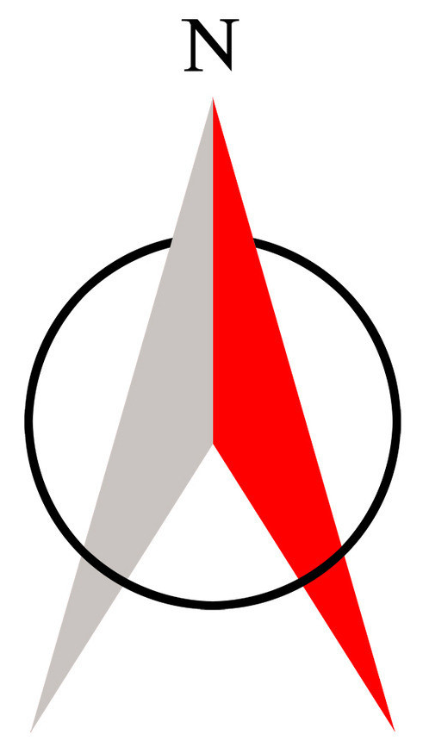
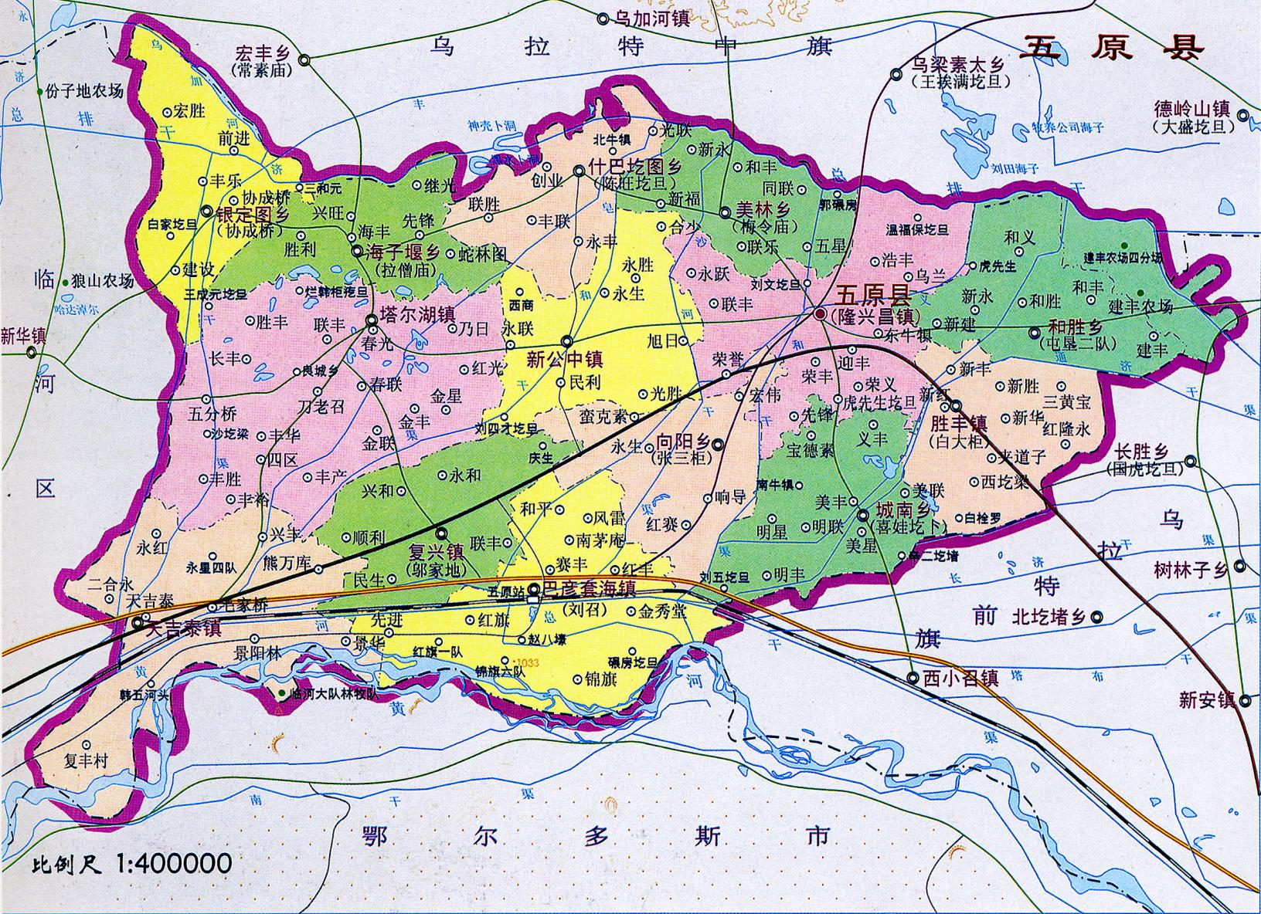
项目所在地
图1 本项目地理位置
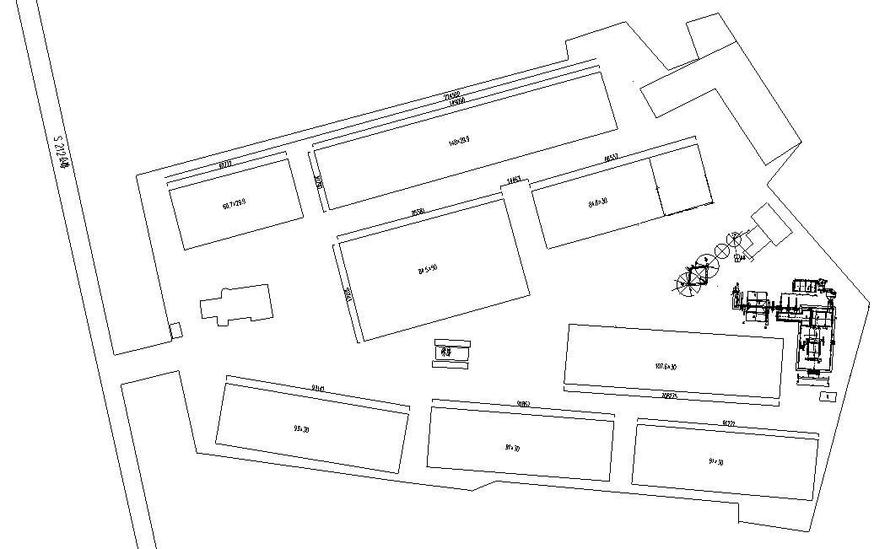
煤库、灰渣库

图例
现有工程
新建工程
比例尺
0 50 100m

#8粮仓
#7粮仓
#6粮仓
#5粮仓
#4粮仓
#3粮仓
#2粮仓
#1粮仓
卸料地坑
烘前仓
出入口
磅房
品控室
原有的烘干设备
办公室
仓库
烘干塔
锅炉房
煤库、灰渣库

图2 厂区平面布置图
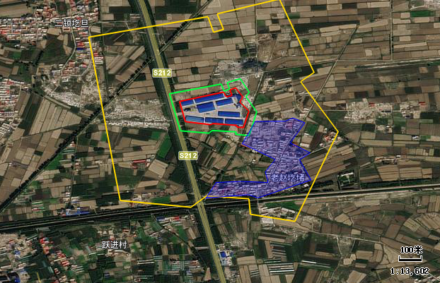
图例
项目区
大气环境保护范围
声环境保护范围
敏感目标
50m
图3 环境保护目标图

本项目位置

图4 内蒙古自治区环境管控单元图

环境影响评价委托书

内蒙古同人工程技术咨询有限公司：
我厂拟在巴彦淖尔市五原县隆兴昌镇联合二队原泰润粮油购销有限责任公司五原分库厂区内新建“五原县天康农业发展有限公司玉米烘干仓储建设项目”。
根据《中华人民共和国环境保护法》、《中华人民共和国环境影响评价法》和国务院《建设项目环境保护管理条例》等有关规定，现委托贵单位进行该项目的环境影响评价工作。请贵单位按照建设项目环境影响评价有关技术规范的要求尽快开展工作。

特此委托！

五原县天康农业发展有限公司
2021年8月7日

